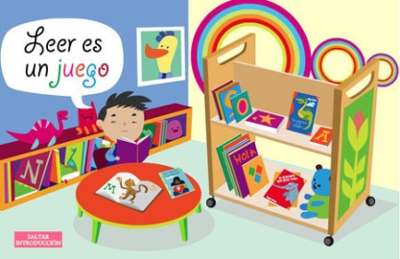

**INSTITUTO EDUCACIONAL “JUAN XXIII”**

**SEGUNDO GRADO A, B, C, D**

**SEMANA DEL 04/02/2019 al 08/02/2019**

**Tema Transdisciplinario: “**Cómo nos expresamos”.

**Idea Central:** La literatura nos permite sumergirnos en el mundo de lo imaginario y ampliar la cultura.

**MENSAJE: “**Aprender a leer es lo más importante que me ha pasado en la vida”.

**Autor:** [Mario Vargas Llosa](http://www.proverbia.net/citasautor.asp?autor=1010).

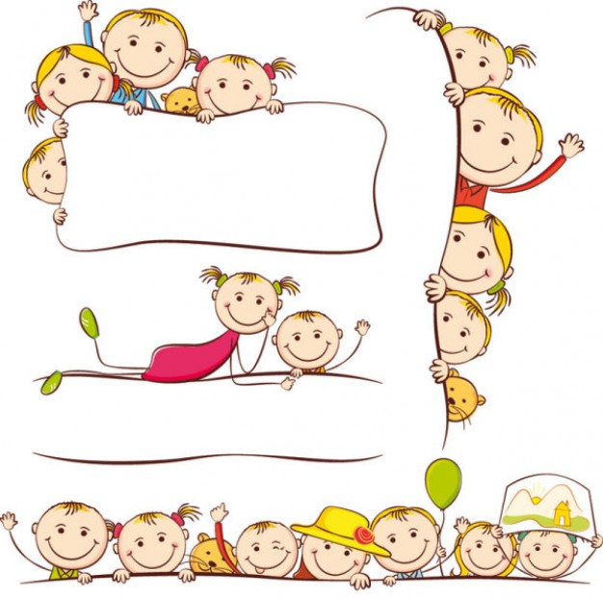

Recordemos que el modo correcto para buscar a nuestros niños por la entrada de la urbanización El Portal es estacionando los vehículos del lado de afuera de la caseta de entrada, sin trancar ni incomodar el frente de nuestros vecinos y luego caminar hasta llegar a nuestra Sede Juancito. Seamos ejemplo para nuestros niños.

Gracias por tu apoyo y colaboración.

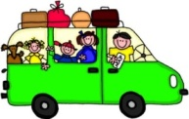

**Estimados representantes:**

Te invitamos a seguirnos en nuestra plataforma de Edmodo: a2kynj donde encontrarás actividades, informaciones y próximamente evaluaciones. Es importante que verifiquen sus claves de acceso así como todo lo necesario para comenzar a utilizar esta hermosa y útil herramienta. Aprovéchala.

Atentamente: **Las maestras de 2do grado.**



Mi estrella, recuerda que es súper importante que lleves al colegio los materiales necesarios para realizar tus actividades dentro del aula: lápices, colores, regla, tijeras, borrador, pega en barra, regla; de esta manera podrás realizar tus actividades. También recuerda cuidar de ellas.

Mi estrellita para que tus tareas te queden excelentes es importante que sigas estas recomendaciones:

1. Recuerda trabajar en un lugar fresco, bien iluminado y sin ruidos molestos.
2. Aplica hábitos de higiene antes de comenzar (lávate las manos, limpia el área donde vas trabajar)
3. Es importante que tengas a la mano todos los instrumentos necesarios antes de comenzar: lápiz, borrador, colores, sacapuntas, regla, cuadernos, libros, entre otros.
4. Recuerda los hábitos de trabajo: Subrayar títulos. Sácale punta al lápiz para que tu letra se vea bien linda.
5. Lee con calma el plan de tarea, trabaja despacio y con la ayuda de tu representante.
6. Realiza el encabezado de esta manera:

**Valencia, 04 de febrero de 2019**

**I.E. Juan XXIII**

**2do grado Sección ““**

**Título: Tarea**

1. Al finalizar tu tarea recuerda subrayar con el color rojo o azul las mayúsculas, los títulos y el recuadro para el dibujo.
2. Recuerda ilustrar con un bello dibujo tus tareas, esto hará que tu trabajo luzca mejor. El recuadro para el dibujo realízalo utilizando la regla de margen a margen y al colorearlo hazlo en una misma dirección y sin dejar espacios en blanco, termínalo realizando el
3. fondito con viruta del color por todo los espacios en blanco y no olvides el contorno en negro.

** ¡ÉXITO, SE QUE LO HARÁS MUY BIEN! **

**Ten siempre presente la importancia de la puntualidad, es muy valioso para tu jornada escolar llegar a tiempo y cumplir con el Momento Cívico.**

**¡Tú puedes!**

**Lunes 04/02/2019**

Mi súper lector de **primer Grado,** te invito a disfrutar de tu Tercer Plan Lector Digital llamado**"La niña acrobata"** ingresando al siguiente enlace: <https://www.mundoprimaria.com/fabulas-para-ninos/la-nina-acrobata#interactivo>





**Actividad 2**

Mi corazón te invito a realizar la siguiente lectura

e identifica si es un mito, una fábula o

una leyenda y responde el ¿por qué?

**LOS UNICORNIOS**

Hace mucho tiempo existieron unas extrañas y maravillosas criaturas que poseían el cuerpo como los caballos más hermosos de la tierra, y además, un mágico cuerno en el centro de su frente. Estas criaturas, llamadas unicornios, eran de color blanco y se cree que procedían de tierras indias.

Los unicornios debían albergar tanta magia, que no podía verlos cualquier persona que quisiera sino que, al contrario, eran muy pocos los afortunados que tenían el privilegio de llegar a observarlos. Aquellos que llegaban a hacerlo eran las personas que tenían un corazón bueno y puro, cualidades que eran muy fácilmente rastreables por los unicornios.

Los cuernos de los unicornios tenían propiedades sanatorias y curativas, y eran tan poderosos que se dice que podían llegar a curar enfermedades muy peligrosas y mortales. Incluso, muchos llegaron a decir que contenían los ingredientes necesarios para alcanzar la eterna juventud.

Precisamente por todas aquellas razones, la existencia de un unicornio dependía en su totalidad del mágico cuerno de su frente, y si llegaban a perderlo su destino era la muerte.

En la Edad Media, sabedores de las propiedades del cuerno de los unicornios, muchos cazadores se adentraron en los bosques para dar caza a estos enigmáticos seres, con tan mala fortuna, que terminaron abocando a los unicornios a su desaparición. Muy inteligentes, y como los unicornios eran seres tan solitarios y solo dejaban verse por las personas buenas, aquellos temibles cazadores se aprovechaban de las personas de corazón puro para capturar a los unicornios y apresarles en busca de sus cuernos.

Tras su triste desaparición, la magnificencia y bondad de aquellos seres dejó en la historia su recuerdo como símbolo de la fuerza, de la libertad, del valor, de la bondad y, sobre todo, del poder de la magia que reside en las personas de gran corazón.

**Martes 05/02/2019**

**Actividad N° 1:**

Mi súper matemático, te invito a ubicar las siguientes cantidades en el cartel de valores, luego escribe esas mismas cantidades en letras. Recuerda acompañar tu tarea con un hermoso dibujo.

**Ejemplo:**

|  |  |  |  |  |  |  |
| --- | --- | --- | --- | --- | --- | --- |
| **Cantidad** | **CM** | **DM** | **UM** | **C** | **D** | **U** |
| **798.300** | **7** | **9** | **8** | **3** | **0** | **0** |

**798.30O= setecientos noventa y ocho mil trescientos.**

|  |  |  |  |  |  |  |
| --- | --- | --- | --- | --- | --- | --- |
| **Cantidad** | **CM** | **DM** | **UM** | **C** | **D** | **U** |
| **675.987** |  |  |  |  |  |  |
| **432.765** |  |  |  |  |  |  |
| **214.076** |  |  |  |  |  |  |
| **541.123** |  |  |  |  |  |  |

* **675.987:**
* **432.765:**
* **214.076:**
* **541.123:**

**Miércoles 06/02/2019**

**Actividad N° 1:**

Mi tesoro realiza el eje de simetría y completa las siguientes figuras:

Ejemplo:

Figura 1

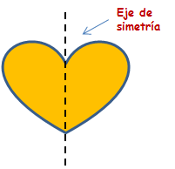

Figura 2

**Actividad N° 2:**

**Inglés**

My dear star! As your English assignment, you have to print and do your Unit 7 Special Activity so you can practice for your formative evaluation.

Love, your teacher

Mi querida Estrella! Como asignación de inglés, debes imprimir y realizar tu Actividad Especial de la Unidad 7 y así puedas practicar para tu evaluación formativa.

Con cariño, tu teacher

 INSTITUTO EDUCACIONAL JUAN XXIII

**Special Activity**

UNIT 7

Valencia, January _____________, 2019.

2nd GRADE: ______

Name: __________________________

1. **Look at the pictures and answer to the following questions**

(Observa las imágenes y contesta las siguientes preguntas)

|  |  |
| --- | --- |
| **He’s (She is)** | El está |
| **She’s (He is)** | Ella está |
| **They’re (They are)** | Ellos/Ellas están |
| **Bedroom** | Habitación |
| **Bathroom** | Baño |
| **Living room** | Sala de estar |
| **Kitchen** | Cocina |
| **Garden** | Jardín |
| **Dining room** | Comedor |

**Example.**

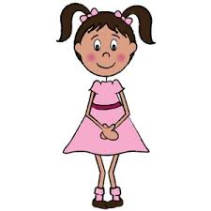 **+** 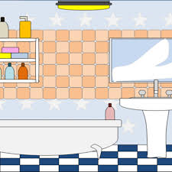

**Where’s the sister?** She’s in the bathroom.

1. ** +** 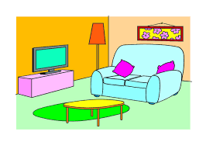

**Where’s dad? _______________________________________________________________.**

1. 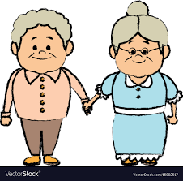 **+** 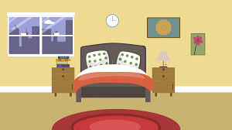

**Where are grandma and grandpa? _________________________________________________.**

1. ** +** 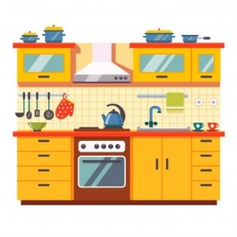

**Where’s mom? ________________________________________________________________.**

1. ** +** 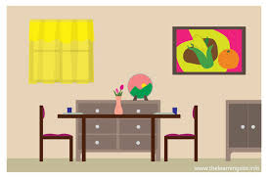

**Where’s the brother? ___________________________________________________________.**

1. ** +** 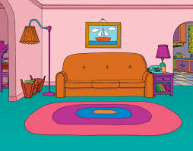

**Where’s grandpa? _____________________________________________________________.**

**2. Write the numbers in letters from 0 to 20.**

(Escribe los números en letra de o a 20)

0 _______________ 1 _______________ 3 _______________ 4 _______________

5 _______________ 6 _______________ 7 _______________ 8 _______________

9 _______________ 10 _______________ 11 ______________ 12 ______________

13 ______________ 14 _______________ 15 ______________ 16 ______________

17 ______________ 18 _______________ 19 ______________ 20 ______________

**3. Look at the pictures and complete the words.**

(Observa las imágenes y complete las palabras)

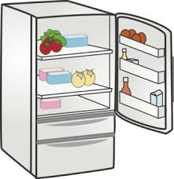 _____ r i d _____ _____  S _____ _____ v _____

 _____ I _____ d _____ _____ 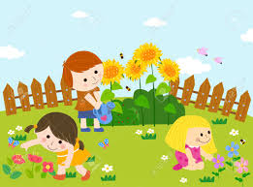 G _____ r d _____ n

**4. Name three objects you see in the pictures.**

(Nombra tres objetos que observes en las imágenes)

 **What’s in the living room?**

________________________________________________________________________________.

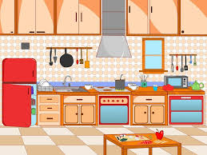 **What’s in the kitchen?**

_______________________________________________________________________________.

1. **Match the pictures with the words.**

(Une con una línea las imágenes con las palabras)

1. 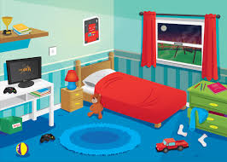 **Bathroom**

1. ** Kitchen**
2. ** Garden**
3. ** Living room**
4. ** Bedroom**
5. 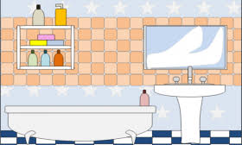 **Dining room**

**You are Amazing!**

**Jueves 08/02/2019**

**Actividad N° 1:**

Mi corazón te invito a resolver el siguiente reto matemático:

Jaime tiene 10 años y su papá tiene 25 años más que su hijo ¿Cuántos años tiene el papá?

**ACTIVIDAD N· 2**

Mi estrella te invito a colocar los signos de puntuación correspondiente a cada oración. Es importante realizar la actividad en un ambiente tranquilo y sin distracciones.

**Ejemplo: ¡Buenos días!**

* ___ Cómo estás ___
* ___ Que cuento tan interesante ___
* Visite la librería ___ observé cuentos ___ colores ___ libros___ juegos____ entre otros___
* ___ Qué hora es____

**RECUERDA CULMINAR TU TAREA CON UN LINDO DIBUJO..**

**Viernes 09/02/2018**

Estrellita para seguir fortaleciendo la fluidez y comprensión lectora te invito a compartir con tu familia la lectura de un artículo que más llame tu atención. Luego conversa con los miembros de tu familia: ¿De qué trata la lectura? ¿Qué fue lo que más te gustó? ¿Qué Valores encontraste en la lectura? y ¿Qué atributos del perfil están presentes en la lectura? Recuerda que es importante compartirlo el día lunes en clases con tus compañeros y maestras.

Te queremos mucho tus maestras

Lilian, Eglimar, María José, Yngrid

*2do grado:*

SEGUNDO A: lhernandez@juanxxiii.e12.ve

SEGUNDO B: ecampos@juanxxiii.e12.ve

SEGUNDO C: @juanxxiii.e12.ve

SEGUNDO D: ycgomez@juanxxiii.e12.ve

Líder pedagógico 2do grado: b@juanxxiii.e12.ve

Coordinación: [aguanchez@juanxxiii.e12.ve](mailto:aguanchez@juanxxiii.e12.ve)

**NOTA: Estimado representante para nosotros es muy importante respetar el espacio de nuestros vecinos para una mejor convivencia.**

**Les recordamos por seguridad de sus niños evitar bajarlos por la orilla de la autopista, seamos ejemplo para nuestros hijos.**

**Gracias por tu apoyo y colaboración.**



Image result for feliz finImage result for feliz fin